拾參、水權登記
依水利法第15條規定，「水權」係依法對於地面水或地下水，取得使用或收益之權；又依同法第2條規定，水為天然資源，屬於國家所有，不因人民取得土地所有權而受影響。任何人欲取得用水權利，必須依水利法規定程序申請水權登記。本署依經濟部之授權辦理水源流經二省（市）及二縣(市)以上地面水水權登記與管理業務，此外之地面水及地下水均由各縣市政府辦理。
107年核准一般水權登記件數總計6,178件，其中農業用水4,231件最多，占68.48%，其他用途用水709件次之，占11.48%。核准臨時用水登記件數總計667件，其中農業用水417件最多，占62.52%。107年一般水權登記引用水量總計87,277,571千立方公尺，其中水力用水58,329,904千立方公尺為最多，占66.83%，農業用水20,898,821千立方公尺次之，占23.95%，家用及公共給水5,344,958千立方公尺位居第三，占6.12%；臨時用水登記引用水量總計2,151,511千立方公尺，其中農業用水1,357,079千立方公尺最多，占63.08%，水力用水508,821千立方公尺次之，占23.65%，家用及公共給水178,885千立方公尺再次之，占8.31%。
107年核准溫泉水權登記件數總計220件，其中地面水計4件，地下水計216件，登記引用水量總計26,288千立方公尺，其中地面水計7,264千立方公尺，地下水計19,024千立方公尺。
107年有效之水權及臨時用水登記件數總計35,983件，其中地面水計7,250件，占有效總件數之20.15%，地下水計28,733件，占有效總件數之79.85%。各標的用水中以農業用水23,734件最多占65.96%。
107年有效之水權登記及臨時用水登記引用水量總計89,670,281千立方公尺，其中地面水計85,064,251千立方公尺，占有效總引用水量之94.86%，地下水計4,606,030千立方公尺，占有效總引用水量之5.14%。各標的用水中以水力用水58,838,725千立方公尺最多，占有效總引用水量65.62%，農業用水22,460,039千立方公尺次之，占有效總引用水量25.05%。

圖16、有效之水權及臨時用水登記件數和引用水量
107年度 | 家用及公共給水 | 農業用水 | 水力用水 | 工業用水 | 其他用途
件數 | 3,417 | 23,734 | 91 | 3,715 | 5,026
引用水量 | 5,529,352 | 22,460,039 | 58,838,725 | 2,587,700 | 254,466

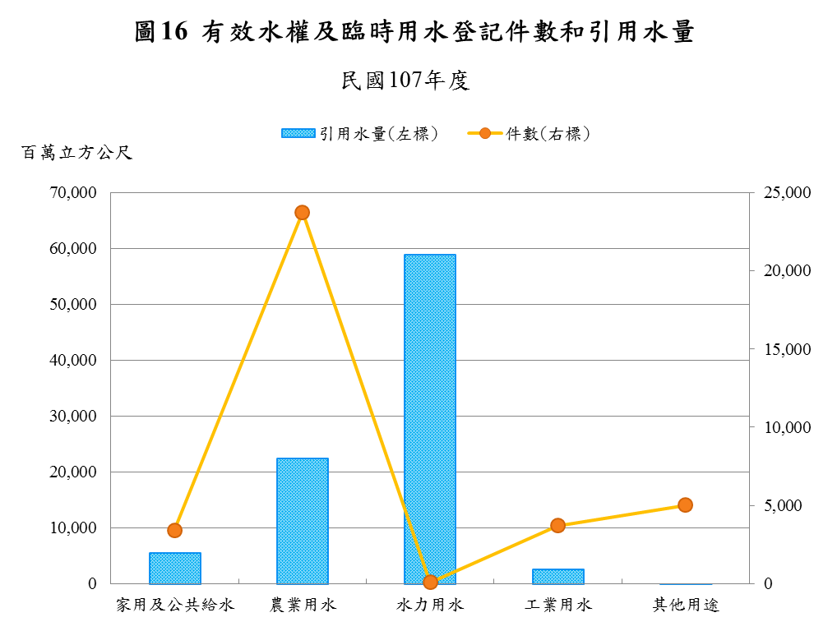
件數

